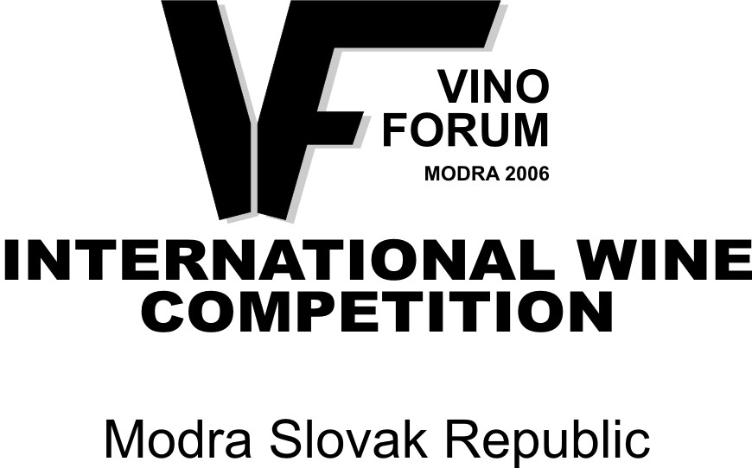

APPLICATION FORM / PRIHLÁŠKA

Name of wine producer / Meno výrobcu vína: _________________________________

Country of origin of wine / Krajina pôvodu vína:__________________________________

Participant Information/ Údaje o prihlasovateľovi:
Name of participant/ Meno prihlasovateľa:________________________________________
Address/ Adresa: ___________________________________ Country/Krajina:___________
Telephone/Telefón:_______________Fax:______________e-mail:_____________________
Contact person/Kontaktná osoba:________________________________________________
Business License Number or Personal Identification Number / IČO, alebo rodné čislo /
________________________________________DIČ:_________________________

I/we submit the following samples for the VINOFORUM 2006 MODRA international wine evaluation. / Na medzinárodnu prehliadku vín VINOFORUM 2006 MODRA záväzne prihlasujeme nasledovné vína:

No/č. | Name of wine-variety/ známka-odroda-prívlastok | Category/  Kategória¹⁾ | Vintage/  Rok zberu | Residual sugar/  Zvyškový cukor g/l | Acidity/  Obsah titr. kyselín g/l | Total SO₂/  Celkový obsah SO₂ mg/l | Alcohol content/  Alkohol obj.% | Remarks  Poznámky
1.

2.

3.

4.

5.

6.

¹⁾ Please use the reference sign for each category - the list of categories is on the page II. / Napíšte referenčný znak kategórie- zoznam kategórií je na druhej strane.

………………….…………. …………………. …………………..
Place and date/ miesto a datum Stamp/Pečiatka Signature/Podpis

 | Categories  Kategórie | Sugar  Cukor  (g/l) | Reference sign  Referenčný znak
I. | Still white wines dry  Tiché biele vína suché | 0-4 | I.1
 | Still white wines semi-dry  Tiché biele vína polosuché  Still white wines semi-sweet  Tiché biele vína polosladké  Still white wines sweet  Tiché biele vína sladké | 4-12  12-45  above/nad  45 | I.2  I.3  I.4
II. | Still rosé wines dry  Tiché ružové vína suché  Still rosé wines others  Tiché ružové vína ostatné | 0-4  above/nad  4 | II.5  II.6
III. | Still red wines dry  Tiché červené vína suché  Still red wines others  Tiché červené vína ostatné | 0-4  above/nad  4 | III.7  III.8
IV. | Sparkling wines dry  Šumivé vína suché  Sparkling wines semi-dry  Šumivé vína polosuché  Sparkling wines semi-sweet  Šumivé vína polosladké  Sparkling wines sweet  Šumivé vína sladké | 0-15  15-40  40-80  above/nad  80 | IV.9  IV.10  IV.11  IV.12
V. | “Under veil”&liquer wines dry  Spod kožky&likérové vína suché  “Under veil”&liquer wines semi-dry  Spod kožky&likérové vína polosuché  “Under veil”&liquer wines semi-sweet  Spod kožky&likérové vína polosladké  “Under veil”&liquer wines sweet  Spod kožky&likérové vína sladké | 0-6  6-40  40-80  above/nad  80 | V.13  V.14  V.15  V.16

*Each submitted sample should consist of 6 bottles (0.5 or 0.75 l) / Každá vzorka musí obsahovať 6 fľiaš o objeme 0.5 alebo 0.75 l

*Samples and the application forms should arrive not later than June 22, 2006 at the following address: /Vzorky a prihlášku doručiť do 22. júna 2006 na nasledovnú adresu:

MODRANOVA spol. s r.o.
M.R. Štefánika 10, / budova OU,1.poschodie /, 902 01 Pezinok, Slovak Republic
Tel, fax: +421 33 6413323 Mobil: +421 905 571232 e-mail: coraltravel@nextra.sk

or/alebo
International airport Bratislava-Ivánka
*Transport documents must include the statement: For international wine competition in Modra, Slovak Republic

*Please send zero value proforma-invoice with samples for customs purposes. The handling fee for each submitted samples is 60 EUR / Účastnícky poplatok za každú prihlásenú vzorku je 1000 Sk (Kč).

Name of account/ Názov účtu: Modranova spol. s r.o. Modra, Slovak republic
Bank /Banka /: Tatrabanka Modra, Slovak Republic Account Number / Číslo účtu /: 2628060788
Bank Code / Kód banky /: 1100 SWIFT: TATR SK BX IBAN CODE: SK 27 1100 0000 0026 2806 0788

Please use your Business Licence Number or Personal Identification Number to identify yourself on the bank transfer. / Ako variabilný symbol uveďte prosím IČO firmy, alebo svoje rodné číslo.../

